产品 产品资料
上海申安蒸馏水器FDZ-7B自动转换 风冷式蒸馏水机（停产）
本资料汇总当前产品页面的产品信息与技术资料，供选型与资料留存使用。
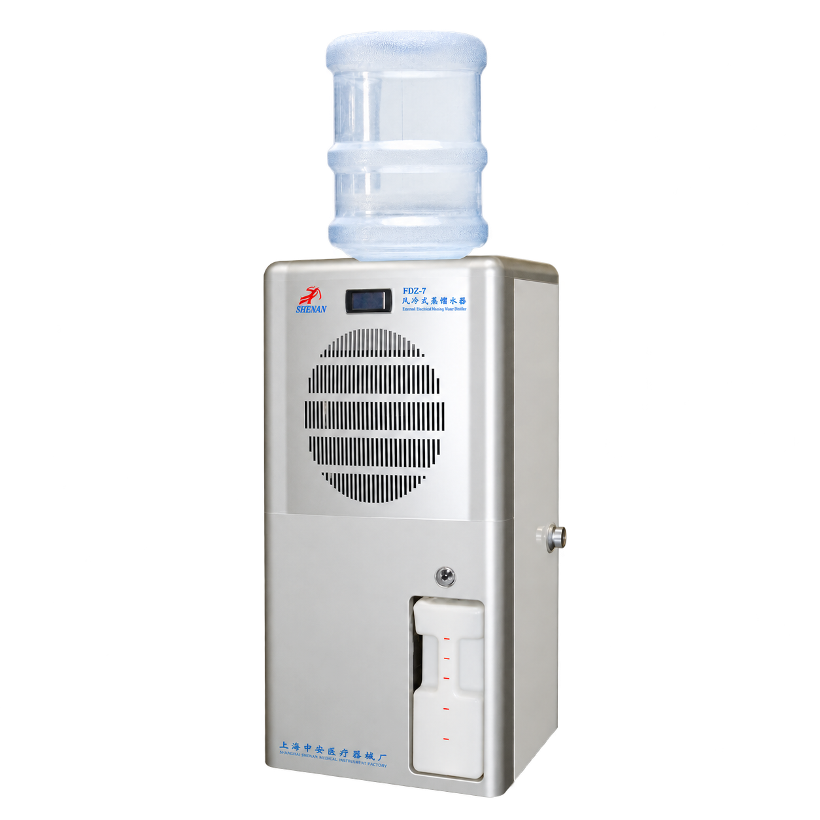
产品状态：已停产
该型号已停产，以下产品介绍、技术参数与价格仅供历史资料查询。现售型号请参阅产品报价单或联系咨询。
产品名称： 风冷式 不锈钢电热蒸馏水器
型 号： FDZ-7B
配 置：自动转换
出 水 量： 7升/时
耗 水： 10升水源制取约7升蒸馏水
水 质： GB/T6682-2008（符合实验室三级用水规定）
材 质：304不锈钢
外观特征： 塑料防烫罩壳
功能简介：
◆风冷式分流结构
◆液晶显示工作状态
◆蒸馏水量额定后自动停机
◆缺水自动停机
◆蒸馏水重复制取可产生重蒸馏水
◆操作简便性能可靠
技术参数：
型 号 每小时出水量 电源 功率 重量 包装体积 (mm)
FDZ-7B 7L 220V 4.5KW 28kg 500×500×1000
产品页面 https://www.shshenan.cn/tingchan/FDZ-7B.html

